Тема: Знаки химических элементов.
(урок изучения нового материала в 8 кл.)
Девиз: «Ученье - путь к уменью».

Цель урока:
Познакомить учащихся с символами и названиями некоторых химических элементов.

Ход урока.

В природе встречаются 94 химических элемента. К настоящему времени искусственно получены ещё 15 трансурановых элементов (элементы с 95-го по 109-ый), существование 10 из них бесспорно.
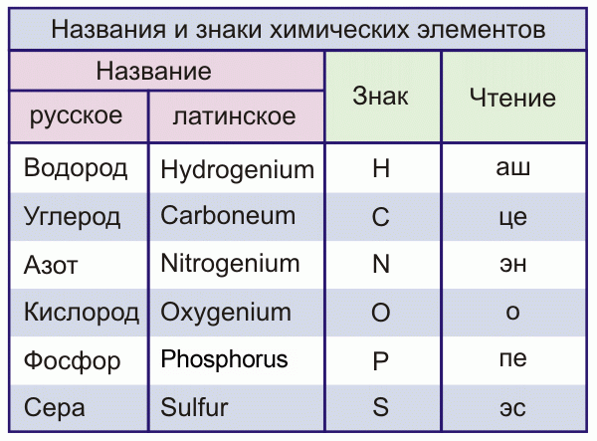

Самые распространенные.
Литосфера. Кислород (O). Открыт в 1771 г. Карлом Шееле (Швеция).
Атмосфера. Азот (N). Открыт в 1772 г. Резерфордом (Великобритания).
Вселенная. Водород (Н), 90% всего вещества. Открыт в 1776 г. Генри Кавендишем (Beликобритания).
Самые легкие.
Газ. Водород (Н) самый легкий. Открыт Кавендишем (Великобритания).
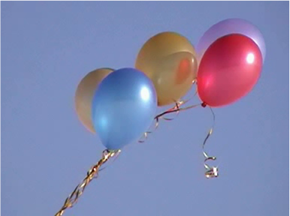
Металл. Литий (Li) является самым лёгким из всех твёрдых веществ. Открыт в Швеция.

Самые тяжёлые.
Металл. Осмий (Os) является самым тяжёлым из всех твёрдых веществ. Открыт в Великобритании.
Самый тяжёлый газ.
Им является радон (Rn). Открыт в Германии.
Самые редкие.
Литосфера. Астат (At). Открыт в США.
Атмосфера. Радон (Rn). Открыт в Германии. Концентрация этого радиоактивного газа в районах залежей гранитных пород предположительно стала причиной ряда раковых заболеваний.

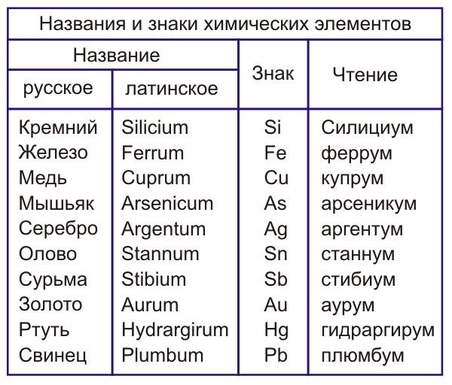

Самый чистый.
Гелий (Не), полученный в США.

Русское  название | Латинское  название | Символ | Русское  название | Латинское  название | Символ
Азот | Nitrogenium | N | Мышьяк | Arsenicum | As
Алюминий | Aluminium | Al | Натрий | Natrium | Na
Барий | Barium | Ba | Никель | Niccolum | Ni
Бериллий | Beryllium | Be | Олово | Stannum | Sn
Бор | Borum | B | Платина | Platinum | Pt
Бром | Bromum | Br | Плутоний | Plutonium | Pu
Водород | Hydrogenium | H | Ртуть | Hydrargyrum | Hg
Железо | Ferrum | Fe | Свинец | Plumbum | Pb

Золото | Aurum | Au | Сера | Sulfur | S
Иод | Iodum | I | Серебро | Argentum | Ag
Калий | Kalium | K | Сурьма | Stibium | Sb
Кальций | Calcium | Ca | Титан | Titanum | Ti
Кислород | Oxygenium | O | Углерод | Carboneum | C
Кобальт | Cobaltum | Co | Уран | Uranum | U
Кремний | Silicium | Si | Фосфор | Phosphorus | P
Литий | Lithium | Li | Фтор | Fluorum | F
Магний | Magnesium | Mg | Хлор | Chlorum | Cl
Марганец | Marganum | Mn | Хром | Chromium | Cr
Медь | Cuprum | Cu | Цезий | Caesium | Cs
Молибден | Molybdaenum | Mo | Цинк | Zincum | Zn

Самый твёрдый.
Углерод (С). В аллотропной форме алмаз самый твердый. Известен с доисторических времен.
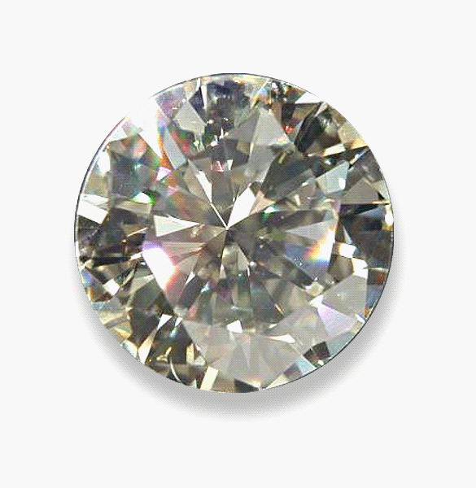

Самый пластичный.
Золото (Аu). Из 1 г можно вытянуть проволоку длиной 2,4 км. Известно с 3000 г. до н.э.
